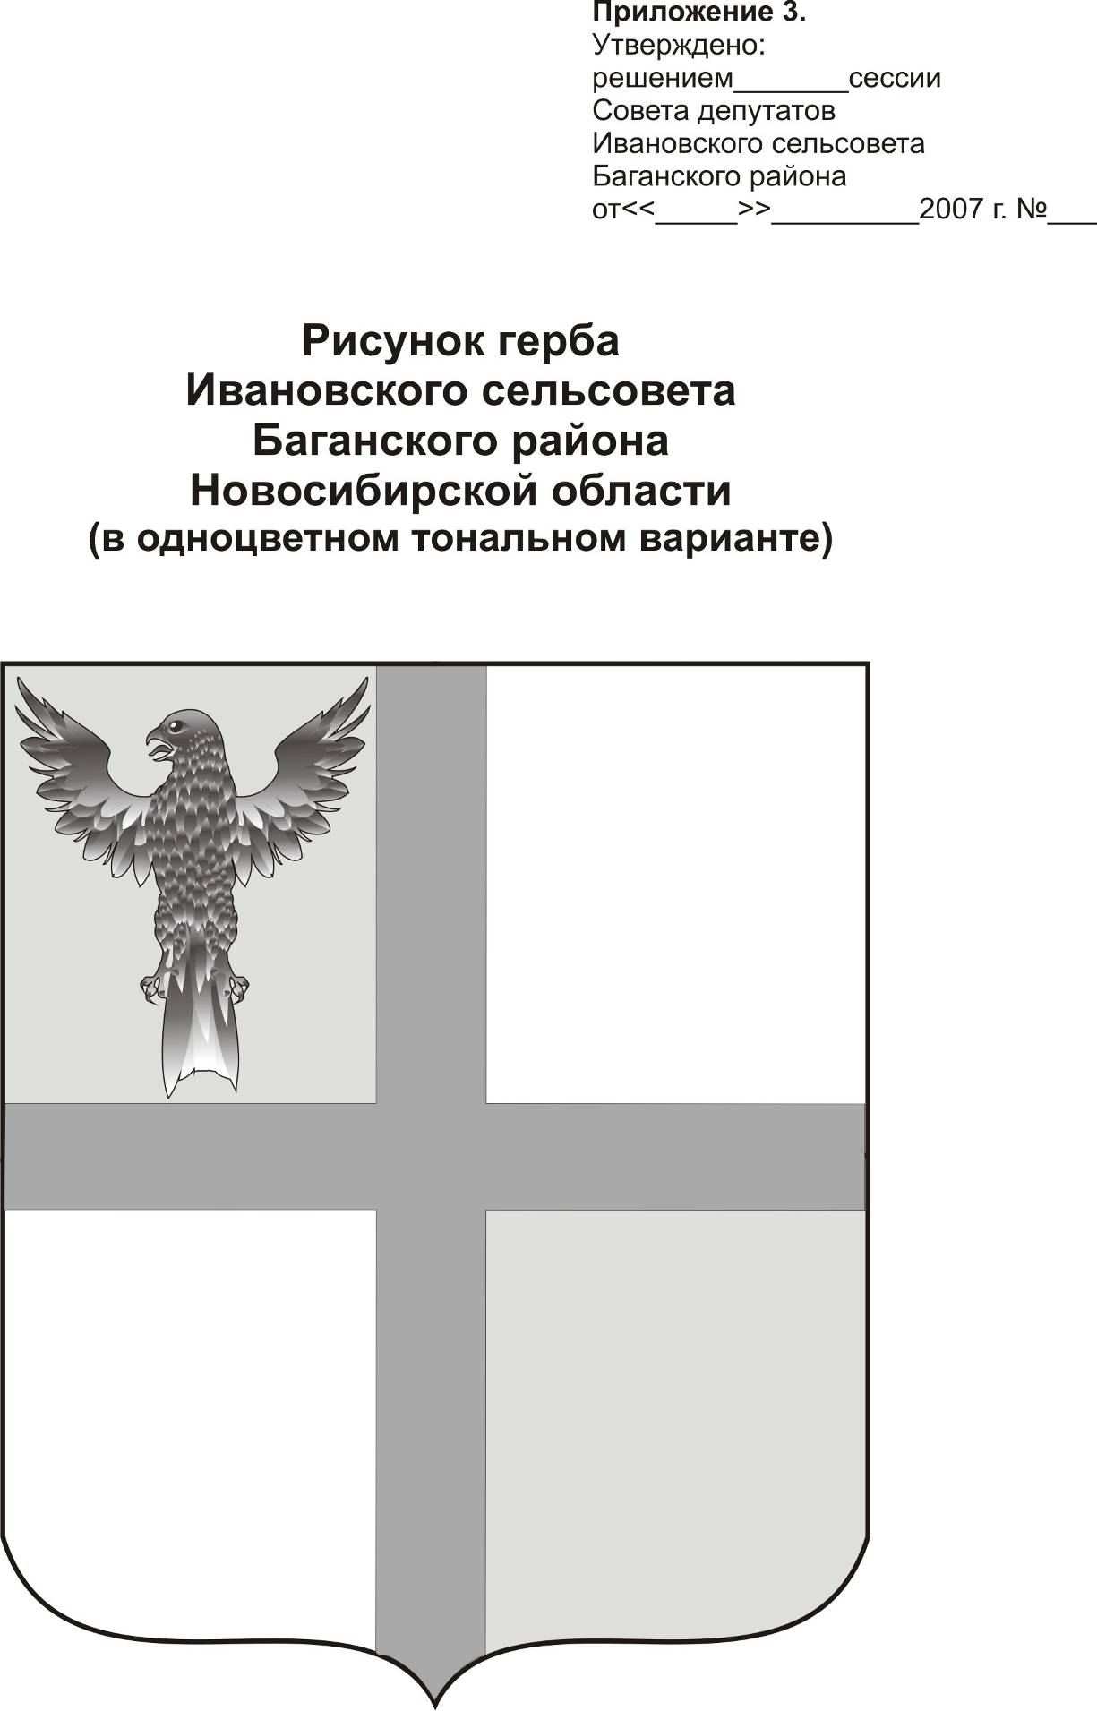
АДМИНИСТРАЦИЯ ИВАНОВСКОГО СЕЛЬСОВЕТА
БАГАНСКОГО РАЙОНА НОВОСИБИРСКОЙ ОБЛАСТИ

ПОСТАНОВЛЕНИЕ

01.08.2014 № 43
с.Ивановка
О создании комиссии по оценке готовности к отопительному периоду
котельной, тепловых сетей и потребителей тепловой энергии на территории Ивановского сельсовета Баганского района Новосибирской области
к отопительному периоду 2014-2015 годов

В соответствии с Федеральным законом от 27 июля 2010 г. N 190-ФЗ "О теплоснабжении", с приказом Министерства энергетики Российской федерации Федеральным законом от 12.03.2013 № 103 "Об утверждении правил оценки готовности к отопительному периоду»,
ПОСТАНОВЛЯЮ:
1. Утвердить комиссию по оценке готовности к отопительному периоду котельной, тепловых сетей и потребителей тепловой энергии на территории Ивановского сельсовета Баганского района Новосибирской области к отопительному периоду 2014-2015 годов (Приложение 1).
2. Контроль за выполнением настоящего постановления оставляю за собой.

Глава Ивановского сельсовета
Баганского района Новосибирской области Н.Б.Шульга

Ритер Екатерина Андреевна
39-219

Приложение 1
к постановлению администрации
Ивановского сельсовета
Баганского района
Новосибирской области
От 01.08.2013 №43

Комиссия по оценке готовности к отопительному периоду котельной, тепловых сетей и потребителей тепловой энергии на территории Ивановского сельсовета Баганского района Новосибирской области к отопительному периоду 2014-2015 годов

- Председатель комиссии:
- Шульга Николай Борисович, Глава сельсовета;
- Заместитель председателя комиссии:
– Шабалина Ирина Александровна, зам. Главы администрации;
- Члены комиссии:
- Мищенко Борис Анатольевич – директор МУП ИКС «Ивановский коммунальщик;
- Костина Галина Николаевна– директор МКУ «ХЭС Ивановского сельсовета».

